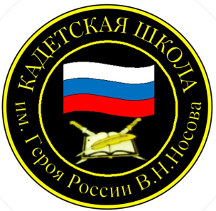

**№ 21 (245), декабрь 2024**

**Вестник кадетских классов**

**Учредители: командно-руководящий состав и совет командиров**

**МБОУ «Кадетская СОШ им.Героя России В.Н.Носова»**

**Усть –Цилемского района Республики Коми**

# *5 декабря – День добровольца в России*

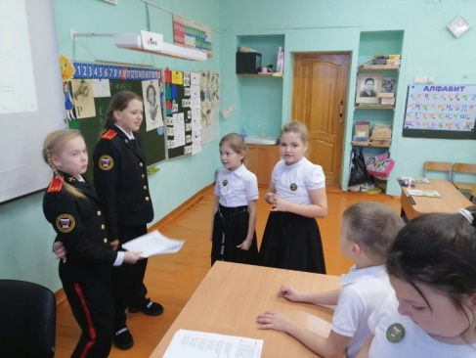«Тот, кто ничего не делает для других – ничего не делает для себя» - сказал классик мировой литературы, ученый, философ Иоганн Вольфганг фон Гёте. Действительно, что руководит людьми, которые бескорыстно  помогают  другим? В основе любой волонтерской помощи лежит принцип – помогая другим, мы приобретаем  для себя самих нечто большее – становимся чуточку добрее, мудрее, сострадательнее. Вовлечение в добровольческую деятельность особенно важно для подрастающего поколения.

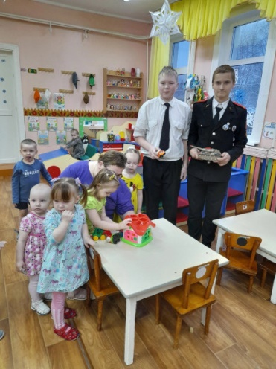29 ноября  в МБОУ «Кадетская СОШ им. Героя России» завершилась школьная акция «Спешите делать добрые дела», которая стартовала 13 ноября во Всемирный день доброты. В ходе акции были организованы следующие  мероприятия:

1. Осуществление шефской помощи;
2. Сбор благотворительной помощи  для отделения  социальной помощи  семье и детям «Уют»;
3. Сбор гуманитарной помощи  для участников СВО.

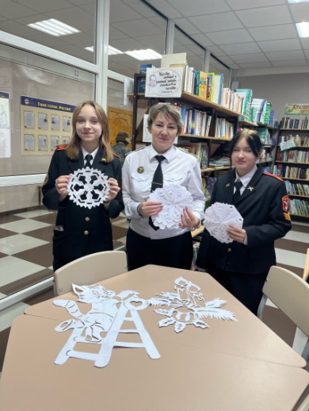Обучающиеся школы, педагоги и родители ответственно подошли к участию в акции. Многие классы выбрали шефскую помощь, а именно помощь подшефным классам. В рамках  этого направления старшие ребята подготовили украшения для  класса к Новому году, оформили стенды, провели занимательные игры на переменах и мероприятия, проверяли технику чтения и следили за порядком в классах.

Несколько классов оказали помощь другим социальным учреждениям Карпушевской модельной библиотеке и детскому саду №10. Ребята сшили одежду для кукол,  подарили воспитанникам детского сада канцелярию и игрушки, провели уборку на книжных полках и отремонтировали книги.

Некоторые классы оказывали регулярную помощь «братьям меньшим», и подкармливали зимующих птиц в школьном парке.

В сборе благотворительной помощи для отделения социальной помощи  семье и детям «Уют» приняли активное участие  педагоги школы и учащиеся 2 класса. Для малоимущих семей и семей, находящихся в тяжелой жизненной ситуации были собраны – средства личной гигиены, канцелярия, игры и игрушки, а также новогодние подарки. Сегодня, в День добровольца (волонтера), все собранные вещи были доставлены в отделение  социальной помощи  семье и детям «Уют». Выражаем огромную благодарность всем участникам акции!

*Автор: Чуркина А.В., советник директора по воспитанию*

# *«Спешите делать добрые дела»*

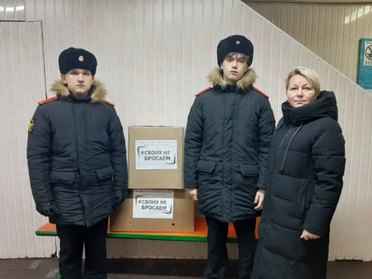13 ноября во Всемирный день доброты в МБОУ «Кадетская СОШ им. Героя России В.Н.Носова» стартовала общешкольная акция «Спешите делать добрые дела». В ходе акции можно было организовать и принять участие в следующих мероприятиях: шефская помощь, сбор благотворительной помощи для отделения социальной помощи «Уют», сбор гуманитарной помощи для участников СВО.

Учащиеся школы  и  их родители восприняли эту акцию воодушевленно и с огромным желанием стали приносить все необходимое и даже более. Продукты питания (крупы, сгущёнка, мясные консервы, печенье, шоколад), средства личной гигиены (мыло, туалетная бумага, зубная паста и щетка), медикаменты, одежда (термобелье, носки, футболки, вязаные носки).

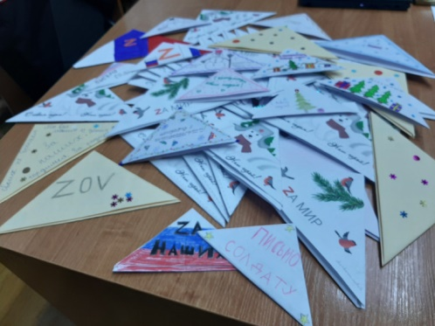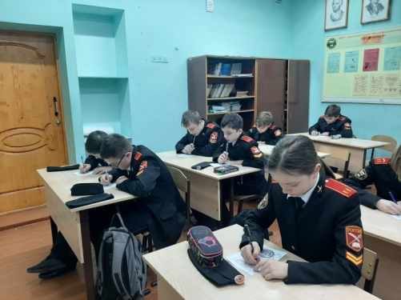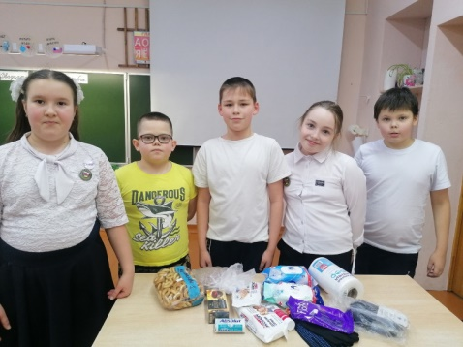Обучающиеся  написали письма военнослужащим, в которых поздравили их с наступающими праздниками: День Героев Отечества и Новый год. В своих письмах ребята от всей души обращались к бойцам со словами благодарности и пожеланиями поскорее вернуться домой с Победой. Две внушительные коробки собрали участники акции и передали в администрацию СП «Коровий Ручей», откуда в ближайшее время гуманитарная помощь будет отправлена в зону проведения специальной военной операции.

Кроме этого педагоги школы и родители  собрали денежные  средства и направили их в помощь на приобретение всего необходимого для наших ребят-земляков.

Мы уверены, что поддержка и простое человеческое внимание помогут, в первую очередь, поддержать моральный и боевой дух наших Героев.

Хотим выразить огромную благодарность всем, кто принял  участие в благотворительной акции.  Мы СВОих не бросаем!

# *Автор: Старший вожатый Поздеева Н.Г.*

Тираж: 50 экземпляров.

169488, Республика Коми, Усть – Цилемский район, с. Коровий Ручей, ул. Школьная, 1 тел/факс (82141)99-5-31

Редактор: О.И.Чуркина – зам. директора по ВР